**我如何完成此项目？**

查看电子简历[**项目评估准则**](https://review.udacity.com/#!/rubrics/498/view).

1. 在此项目中，你将按照下面给出的模式 将简历数据存储在四个 javaScript 对象中。像往常一样， 利用 API 时，对象必须完全遵循该模式。所有 属性必须存在并具有真或假值。名称 必须与模式中的名称匹配（注意，对象名和属性名 区分大小写）。所有属性值必须是模式中 为属性提供的数据类型。例如，如果给定数据类型为数组， 则不接受使用字符串作为该属性 的值。
2. 创建 javaScript 对象后，你将编写 需要动态显示在简历中这些对象包含的 所有简历数据的代码。你的简历应该可以 显示所有根据给定的模式提供数据 的简历。注意，[**forEach 或 for**](https://udacity.github.io/frontend-nanodegree-styleguide/javascript.html#for-in-loop) （而不是 for in）循环必须用于显示**技能**、**工作**、**项目**、项目**图片**、**学校**和**在线课程**数组。你的解决方案应作用于对应数组中的所有 数量的项目。
3. 建立简历所需的所有 HTML 代码存储在 **js/helper.js** 变量中。变量名称表示它们的 函数。你将以 javaScript 对象中的数据替换这些变量字符串值 （如 **%data%** 和 **#**）中的子字符串， 并将格式化的结果附加或预置到 相应位置的简历中。
4. 如果你需要复习 JavaScript 语法，请转至 [**Javascript 基础**](https://classroom.udacity.com/nanodegrees/nd001/parts/0011345406/modules/296281861575460/lessons/1946788554/concepts/25505685350923) 课程；如果你想要了解该项目如何 操控和遍历 DOM，请参阅 [**jQuery 简介**](https://classroom.udacity.com/nanodegrees/nd001/parts/0011345406/modules/296281861575461/lessons/3314378535/concepts/33166386820923)。
5. 通过本课程的视频和作业了解建立简历所需的 JavaScript 语法。
6. 在 Github 上 Fork [**此代码库**](https://github.com/udacity/frontend-nanodegree-resume)，开始建立你的电子简历。
7. 根据 [**项目评估准则**](https://review.udacity.com/#!/rubrics/498/view) 检查你的工作。
8. 当你对项目满意时，根据下一页的 “提交说明”将其提交。

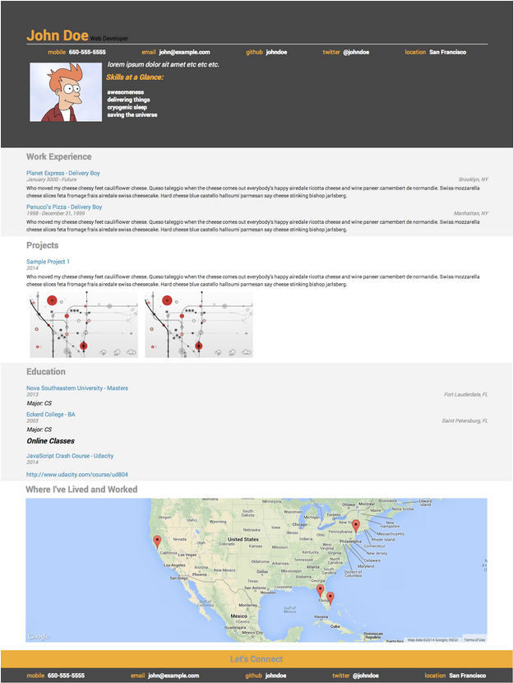

最后，你的简历应该看起来像这样。

你的代码库中应包括以下文件：

* **index.html**：主要 HTML 文档。包含呈现简历所需的所有 CSS 和 JS 资源的链接，其中包括 resumeBuilder.js。
* **js/helper.js**：包含格式化简历和构建地图所需的帮助程序代码。它还具有一些函数 shell 用于其他功能。更多有关 helper.js 的深入分析。
* **js/resumeBuilder.js**：此文件是空的。你应该在此编写代码。
* **js/jQuery.js**：jQuery 库。
* **css/style.css**：包含设置页面样式所需的所有 CSS。
* **README.md**：GitHub README 文件。
* 图片目录中的一些图片。

**你的起点...**

**js/helper.js**

在 helper.js 内，你将发现包含 HTML 代码段的 大量字符串。在许多代码段内，你将发现 %data% 或 %contact% 格式的占位符数据。

每个字符串具有一个描述应如何使用它的标题。例如， HTMLworkStart 应该是简历“工作”部分的 第一个<div>。HTMLschoolLocation 包含 %data% 占位符，应该替换为一处学校地点。

**你的流程：**

简历具有四个不同的部分：工作、教育、项目和具有个人信息的标题。你将需要：

1. 构建四个 javaScript 对象，每个对象代表一个不同的简历部分。你创建的对象（包括属性名称 及其值的数据类型）需完全遵循以下模式。所有属性均应包括在内并且包含指定类型的值，除非该属性标记为 'optional'。属性值可能包含真或假数据。属性名称区分大小写。确保使用 [**jshint.com**](http://jshint.com/) 将你的 javaScript 对象正确格式化。
2. bio 包含：
3. name: 字符串
4. role: 字符串
5. contacts: 对象
6. mobile: 字符串
7. email: 字符串
8. github: 字符串
9. twitter: 字符串（可选）
10. location: 字符串
11. welcomeMessage: 字符串
12. skills: 字符串数组
13. biopic: url
14. display: 函数
15. education 包含：
16. schools: 对象数组
17. name: 字符串
18. location: 字符串
19. degree: 字符串
20. majors: 字符串数组
21. dates: 字符串（之间使用连字符）
22. url: 字符串
23. onlineCourses: 对象数组
24. title: 字符串
25. school: 字符串
26. dates: 字符串（之间使用连字符）
27. url: 字符串
28. display: 函数
29. work 包含
30. jobs: 对象数组
31. employer: 字符串
32. title: 字符串
33. location: 字符串
34. dates: 字符串（可以是 'in progress'）
35. description: 字符串
36. display: 函数
37. projects 包含：
38. projects: 对象数组
39. title: 字符串
40. dates: 字符串（之间使用连字符）
41. description: 字符串
42. images: 字符串格式的 url 数组
43. display: 函数
44. 迭代每个 javaScript 对象并将其信息附加到 index.html 正确的部分。
    * 首先，你将使用 jQuery 的 selector.append() 和 selector.prepend() 函数来修改 index.html。selector.append() 使元素显示在所选部分的末尾。selector.prepend() 使元素显示在所选部分的开始。
    * 密切关注 index.html 中 <div> 的 id 和 helper.js 中的 HTML 代码段。它们作为用于 selector.append() 和selector.prepend() 的 jQuery 选择器，将十分有用。
45. 你还将使用 JavaScript 方法 string.replace(old, new) 将所有占位符文本（例如，%data%）替换为简历 javaScript 对象中的数据。
46. 这是一些代码的示例，会将你公司的地址添加到页面中：
    * var formattedLocation = HTMLworkLocation.replace("%data%", work.jobs[job].location);
    * $(".work-entry:last").append(formattedLocation);
    * 使用文档底部的模型作为顺序指南将元素附加到页面。
47. 简历包括交互式地图。执行以下操作将其添加。
    * 在 resumeBuilder.js 中，将 googleMap 字符串添加到 <div id=”mapDiv”> 中。
    * 在 index.html 中，取消注释 Google 脚本元素：<script type="text/javascript" src="http://maps.googleapis.cn/maps/api/js?libraries=places"></script>
    * 在 helper.js 文件底部，取消注释代码以初始化地图并设置 fitBounds。
48. 用于将元素添加到简历的所有代码应 包含在函数内。
49. 如 JavaScript 对象模式中所描述，每个 display 函数应封装其在简历中显示的 JavaScript 对象内。例如，用于将 'work' 经历数据 附加到简历的 display 函数应封装在 work Javascript 对象内。display 函数 可以定义其他属性的方式封装在 work JavaScript 对象内， 或者可稍后使用点标记封装在文件内。例如：work.display =
50. 当你单击地图上的大头针时，可以显示附加信息。请检查 helper.js 中的 174 行和 Google Maps API 予以了解。